|  |
| --- |
| МИНОБРНАУКИ РОССИИ |
| Федеральное государственное бюджетное образовательное учреждение высшего образования **«МИРЭА − Российский технологический университет»**  **РТУ МИРЭА** |

**Институт информационных технологий (ИИТ)**

**Кафедра практической и прикладной информатики (ППИ)**

**ОТЧЕТ ПО ПРАКТИЧЕСКОЙ РАБОТЕ**

по дисциплине «Анализ и концептуальное моделирование систем»

**Практическое задание № 5**

|  |  |  |
| --- | --- | --- |
| Студент группы ИН | ИКБО-13-22 Тринеев П. С. | (подпись) |
| Ассистент | Трушин С. М. | (подпись) |
| Отчет представлен | «___»________2024г. |  |

Москва 2024

Практическая работа № 5. Построение UML – модели системы. Диаграмма классов.

**Цель работы:** изучить структуру модели проектирования, правила построения диаграммы классов.

**Задачи:** описать сервисные функции исследуемой системы. ПО: StarUML

ПОРЯДОК ВЫПОЛНЕНИЯ

1. Построить диаграмму классов рассматриваемой системы (Моделирование организации работы платных курсов в образовательном учреждении.).

2. Заполнить таблицы

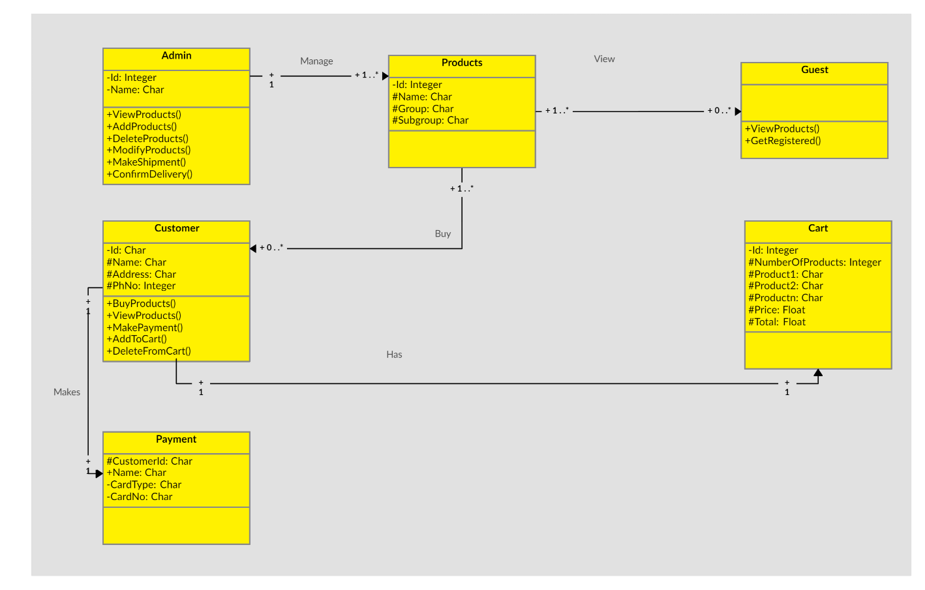

Рис. 1. Диаграмма классов

*Таблица 1. Описание классов диаграммы*

|  |  |
| --- | --- |
| **Название класса** | **Описание** |
| *Admin* | Управляющий класс |
| *Products* | Класс, содержащий информацию о продуктах |
| *Guest* | Класс содержащий информацию о госте |
| *Customer* | Класс отображающий покупателя |
| *Cart* | Класс содержащий выбранный товар для покупке |
| *Payment* | Класс реализации оплаты |

*Таблица 2. Взаимодействие между классами*

|  |  |  |  |
| --- | --- | --- | --- |
| **Класс** | **Кратность** | **Тип отношения** | **Класс** |
| *Products* | Многие ко многим | ассоциация | *Admin* |
| *Products* | Многие ко многим | ассоциация | *Guest* |
| *Products* | Многие ко многим | ассоциация | *Customer* |
| *Customer* | Один к одному | ассоциация | *Cart* |
| *Customer* | Один к одному | ассоциация | *Payment* |

Вывод

Было изучена структура модели проектирования, правила построения диаграммы классов.